OPDRACHT: STATISTIEK (de bevolking van Amersfoort) t2

Inleiding: Amersfoort is in de loop der eeuwen enorm gegroeid. De oppervlakte van de stad is groter geworden en het aantal inwoners is toegenomen.

In deze opdracht ga je informatie verzamelen over de bevolking van Amersfoort in de middeleeuwen en Amersfoort nu. Het gaat dan over het aantal inwoners en bijvoorbeeld de groei daarvan. Maar je kunt ook informatie verzamelen over de verdeling over de leeftijdsgroepen, over de aantallen mannen en vrouwen of over de bevolkingsdichtheid. Misschien vind je informatie over de grootte van de huishoudens in de verschillende perioden of over de beroepen.

Als eindproduct maak je een folder waarin je de bevolking van Amersfoort in de middeleeuwen en van Amersfoort nu in beeld brengt. Je doet daarin ook een verantwoorde voorspelling over hoe de bevolking van Amersfoort er over 500 jaar uit zal gaan zien.

Je kiest één extra onderwerp, waarnaar je onderzoek doet en waarvan je de resultaten ook in de folder verwerkt.

Je gebruikt in deze opdracht allerlei begrippen en grafieken uit de statistiek.

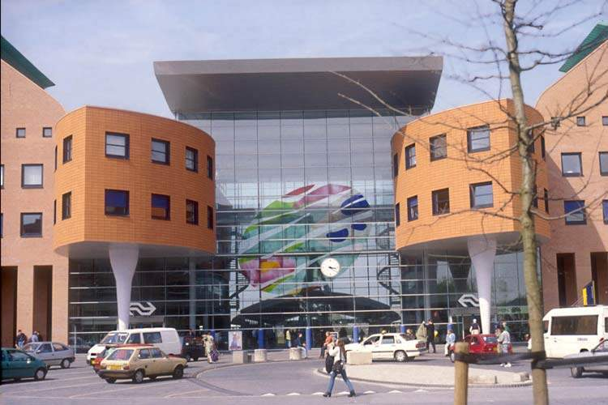 |  | 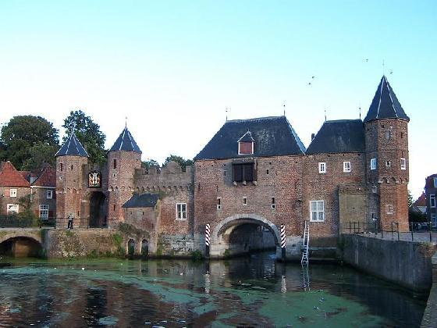
station Amersfoort Koppelpoort

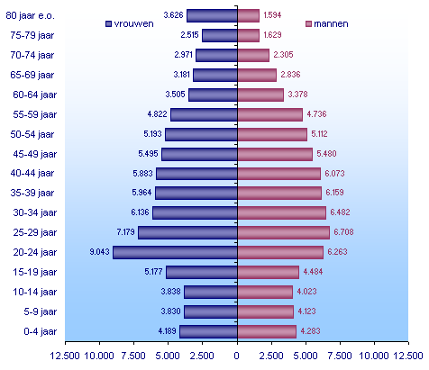
Bevolkingspiramide Amersfoort
Opdracht: Maak een folder over de bevolking van Amersfoort, waarin je de bevolking van Amersfoort in de middeleeuwen en nu in beeld brengt.

Zoek uit wat het aantal inwoners van Amersfoort in de middeleeuwen was en wat dat aantal nu is. Zoek ook informatie over de tussenliggende periode om de groei te beschrijven. Maak bij wat je hebt gevonden minimaal drie verschillende soorten grafieken. (Je kunt de lijst met bronnen gebruiken )

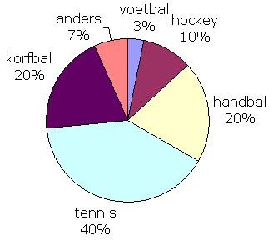

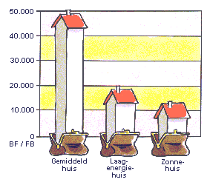

Extra onderwerp:
- Onderzoek de bevolkingsgroei in Nederland (of een andere plaats) in dezelfde periode. En vergelijk dit met de gegevens over Amersfoort.
- Onderzoek en beschrijf (ook met grafieken) het verloop van de bevolkingsdichtheid van Amersfoort
- Onderzoek en beschrijf de verdeling van de ‘beroepsbevolking’ (adel, geestelijken, burgerij) in middeleeuws Amersfoort en nu.
- ………….(kies zelf een onderwerp dat te maken heeft met de bevolking).

Statistiek: Statistiek is een onderdeel van de wiskunde. Bij statistiek gaat het over het verzamelen en beschrijven van gegevens. Je gebruikt daarbij verschillende soorten tabellen, grafieken of diagrammen en verschillende maten, bijvoorbeeld gemiddelde.

Bij deze opdracht gebruik je statistiek. Je moet de volgende typen tabellen en diagrammen/grafieken gebruiken, kunnen maken en aflezen:

- turf tabel
- frequentietabel
- beelddiagram
- cirkeldiagram
- staafgrafiek
- lijngrafiek
- …………..

Product: Folder over de bevolking van Amersfoort, waarin terug te vinden is;
wat je allemaal onderzocht hebt en waarin je laat zien hoe de bevolking van Amersfoort er over 500 jaar uitziet met verantwoording
en vooral: veel grafieken !

Bronnen: Voor statistiek:
    - Workshop: cirkeldiagram/verhoudingstabel (in overleg met vakdocent)
    - Wiskunde boek hoofdstuk statistiek:
    - Video over statistiek: wat en waar is wiskunde tweede leerjaar basisvorming
http://www.fi.uu.nl/experimenteel/scenario5/video/www2/video/band2__1_statistiek.wmv
    - Website over de geschiedenis van grafieken:
http://www.fi.uu.nl/wiskrant/artikelen/hist_grafieken/inhoud.html
    - Informatie over diagrammen
      - http://www.math4all.nl/BasiswiskundeHV/If00U.html

Voor gegevens over Amersfoort en bevolking
    - Dit is een website van het Centraal Bureau voor Statistiek (CBS). Hier kun je op onderwerp informatie zoeken.
http://statline.cbs.nl/StatWeb/start.asp?lp=Search/Search
    - Dit is een website van makelaars hier kun je bij een bepaalde wijk statistische gegevens vinden over de bewoners in die wijk> zoek eerst een huis dat te koop staat in de wijk waarover je iets wilt weten:
http://www.funda.nl

    - Dit is een website over Amersfoort, ga naar de archiefdienst en gebruik bijvoorbeeld de historische encyclopedie of de collecties.
www.amersfoort.nl

Algemeen
    - Een handige encyclopedie
www.wikipedia.nl

